|  |
| --- |
| МИНОБРНАУКИ РОССИИ |
| Федеральное государственное бюджетное образовательное учреждение высшего образования **«МИРЭА − Российский технологический университет»**  **РТУ МИРЭА** |

**Институт информационных технологий (ИИТ)**

**Кафедра практической и прикладной информатики (ППИ)**

**ОТЧЕТ ПО ПРАКТИЧЕСКОЙ РАБОТЕ**

по дисциплине «Моделирование бизнес-процессов»

**Практическое занятие № 22**

|  |  |  |  |
| --- | --- | --- | --- |
| Студент группы ИНБО-01-17 | *ИКБО-07-21 Хасанбаев И.А.* | (подпись) | |
| Преподаватель | *Геращенко Л.А.* | (подпись) | |
| Отчет представлен | «___»________2023г. | |  | |

Москва 2023 г.

Цель занятия: описание бизнес-процесса с помощью DFD-диаграммы.

Постановка задачи: в интерактивном режиме изучить возможности построение бизнес-процесса в нотации Йордана-де Марко.

Задание:

Создать процесс «Построить дом» в виде DFD-диаграммы в нотации Йордана-де Марко. Сформировать:

* Контекстную диаграмму;
* Декомпозицию контекстной диаграммы;
* Декомпозицию одного из подпроцессов.

В процессе моделирования осуществить переименование работ согласно правилам наименования работ в DFD-диаграммах.

**Ход работы:**

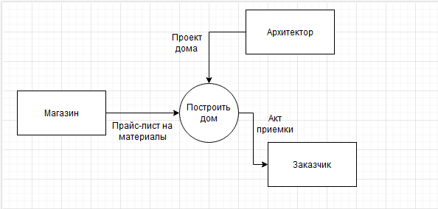

**Рисунок 1 – Контекстная диаграмма процесса «Строительство дома»**

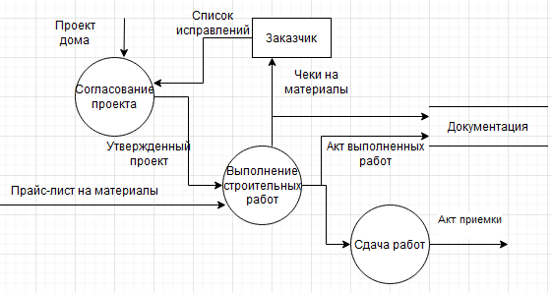

**Рисунок 2 – Декомпозиция контекстной диаграммы процесса «Строительство дома»**

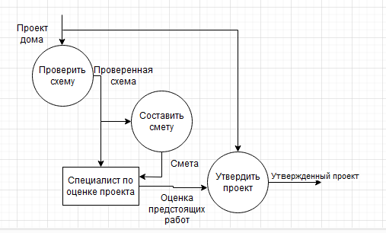

**Рисунок 3 – Декомпозиция подпроцесса «Согласование проекта»**

**Список использованных источников и литературы:**

1. Методические материалы по предмету «Моделирование бизнес-процессов».